 | Chris'Immo  25 rue de la Balme GRAMAT  0565381137 - chrisimmo@orange.fr

ESTIMATION
Gramat centre, maison bourgeoise de 1920, 8 chambres, terrain 980 m²
Situé à GRAMAT  ESTIMATION :  318 000 €  +/-5 % | 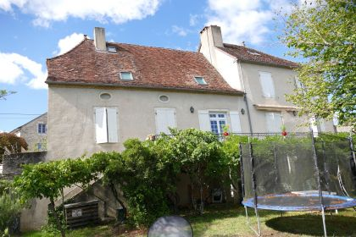

 | 8 Chambres |  | 2 Salles de bains/ Salle d’eau
 | Surface habitable : 226 m² |  | Terrain : 980 m²

Caractéristiques principales
Type: Maison Ancienne  Année constr.: 1920 | Etat: bon état  Surf. habitable: 186 m²  Terrain: 980 m²  Séjour: 34 m²  Terrasse: 29 m²  Urbain / Centre Ville  Exposition: SE | 8 Chambres  2 Salles de bain  10 Pièces  1 Garage  Chauffage: granulé

Détails complémentaires
SITUATION DU BIEN:  - Centre-Ville  REZ DE JARDIN:  - Atelier 11,6 m²  - Buanderie 9,1 m²  - 2 Caves 10,8 et 31,3 m²  - Chaufferie 13,9 m²  - Garage 33,2 m²  REZ DE CHAUSSÉE:  - 2 Chambres 9.44/15.71m²  - Couloir 2.79m²  - Dressing 4.01m²  - Hall d'entrée 10.42m²  - Salon avec cantou 39.75m² avec cuisine aménagée et équipée, petit cellier  - Salle à manger 18.48 m²  - Salle de bains  - Salle d'eau 7.78 m²  - Terrasse / balcon 22 m²  - WC + lave-mains 1,6 m²  1ER ÉTAGE:  - 3 Chambres 15.87m²/17.20m²/17.84m²/9.70m²/10.78m²  - Couloir 7.40 m²  - Grenier  - Palier 10.16m²  - Salle de bains + WC 5,7 m²  2ÈME ÉTAGE:  - Chambre 22m²  - Grenier  DPE:  - Consommation énergétique (en énergie primaire): 160 KWHep/m²an => Classe D  - Consommation énergétique (en énergie primaire):  - Emission de gaz à effet de serre: 48 Kgco2/m²an => Classe E  - Emission de gaz à effet de serre: | CHAUFFAGE:  - Central granulés  EQUIPEMENTS DE CUISINE:  - Cuisinière au gaz  - Four  - Hotte aspirante  - Lave vaisselle  EQUIPEMENTS DIVERS:  - Double vitrage  - Insert poele à bois  - Tout à l'égout  FENÊTRES:  - Double vitrage  - PVC  SERVICES:  - Ville la plus proche : Gramat à pieds  - Aéroport Brive 45 mn, Toulouse 1H45  - Autoroute 15 mn  - Chambre d'hôtes possibles  - Commerces sur place  - Ecole et collège sur place  - Gare sur place  - Golf 20 mn  - Hôpital 25 mn  - Internet / ADSL  - Puits, source ou citerne citerne  - Vue  - Plain-pied  TERRAIN:  - Cloturé et paysagé 980 m²  - Portail  TOITURE:  - Tuiles plates anciennes à revoir  - Isolation Laine de bois

DPE
Classe énergétique : D | Classe GES : E

Photos

